Моментальная упаковка
Технология reACTION поднимает быстроту упаковки на совершенно новый уровень
Благодаря новейшей технологии reACTION от B&R, время цикла промышленной автоматизации удалось сократить до 1 мкс. Это нововведение позволяет обрабатывать стандартные запросы на аппаратном уровне в соответствии с рекомендациями IEC 61131, что дает возможность существенно снизить нагрузку на контроллер и оптимизировать производительность в соответствии с требованиями приложения. Результатом стало феноменальное увеличение производительности без дополнительных затрат.
Абсолютная точность для упаковочных машин
Первичная расфасовка – одна из самых сложных задач в упаковочной индустрии. В машинах для первичной расфасовки упаковочный материал встречается с продуктом на максимально возможной скорости. В результате уровень точности машины напрямую влияет на качество выходного продукта и расход сырья на упаковку. Например, на разливочных машинах с гравиметрическим и объемометрическим контролем наполнения тары технология reACTION позволяет управлять клапанами и датчиками с невиданной ранее микросекундной точностью.
Для других функций высокоскоростной упаковочной машины, таких как нанесение кодов и выброс бракованных продуктов, технологию reACTION можно использовать вместе с технологией NetTime от B&R для синхронизации управления движением и распределенного ввода-вывода для достижения абсолютной точности.
Выходные битовые комбинации могут контролироваться с разрешением 125 нс, а быстрые входные фронты, например, регистрационных меток или сигналов распознавания изделия, могут записываться с отметками времени через 1 мкс. Технология reACTION полностью вписывается в широкое портфолио высокоинтегрируемых масштабируемых решений автоматизации B&R, обеспечивающих беспрецедентно высокую производительность машин и станков.

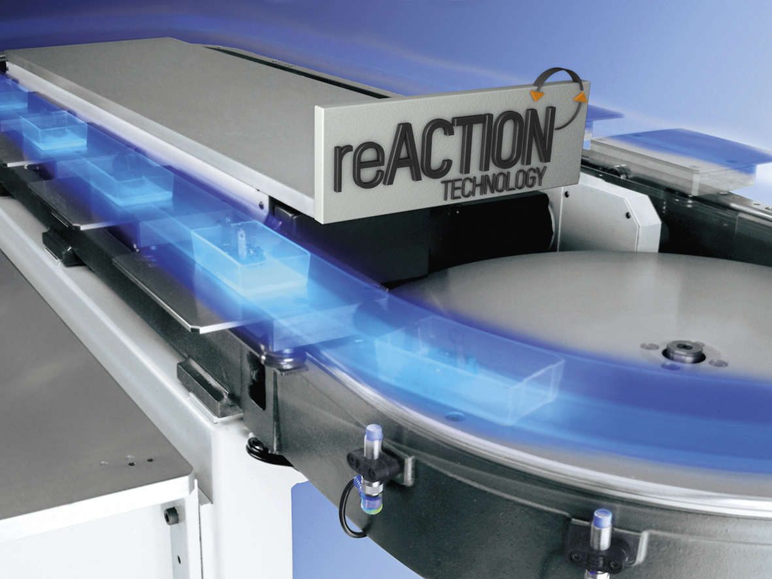
Технология reACTION от B&R повышает производительность высокоскоростных упаковочных машин.

О компании B&R
Компания B&R специализируется на инновационных решениях в сфере промышленной автоматизации, а также имеет представительства по всему миру со штаб-квартирой в Австрии. Продукция B&R сочетает в себе уникальные инженерные разработки и передовые технологии, и по праву завоевала международное признание и любовь клиентов. В портфолио B&R всегда найдется комплексное решение практически для любой задачи современной промышленности: автоматизация отдельных машин или целых заводов, продвинутое управление движением, визуализация, встроенные технологии безопасности и многое другое. Технологии промышленной полевой шины POWERLINK и openSAFETY, так же, как и мощная среда разработки Automation Studio являются основой постоянного совершенствования техники автоматизации и успеха компании на рынке. Дух инноваций позволяет компании B&R быть на острие прогресса, превосходя самые смелые ожидания своих клиентов.
Более подробную информацию Вы сможете найти на www.br-automation.com.

